DOCUMENTO DE CASO DE USO

PROJETO:
Engyos

DADOS DO DOCUMENTO
OBJETIVO | Documentar e especificar os casos de uso do sistema
DATA DE CRIAÇÃO | 26/07/10
DATA DE ALTERAÇÃO | 03/08/10
RESPONSÁVEIS | Ricardo Akio Kobayashi
VERSÃO ATUAL | 1.2

HISTÓRICO DE REVISÃO
DATA | VERSÃO | AUTOR | DESCRIÇÃO
26/07/10 | 1.0 | Kobayashi | Criação do documento
02/08/10 | 1.1 | Kobayashi | Adição de casos de uso
03/08/10 | 1.2 | Kobayashi | Adição de casos de uso

DEFINIÇÃO DOS ATORES

ATOR | DESCRIÇÃO
Administrador | Usuário que realiza gerenciamento de parâmetros e logs do sistema.
Obreiro | Usuário que realiza interações de negócio com o sistema.

DIAGRAMA DE CASO DE USO

VISÃO GERAL

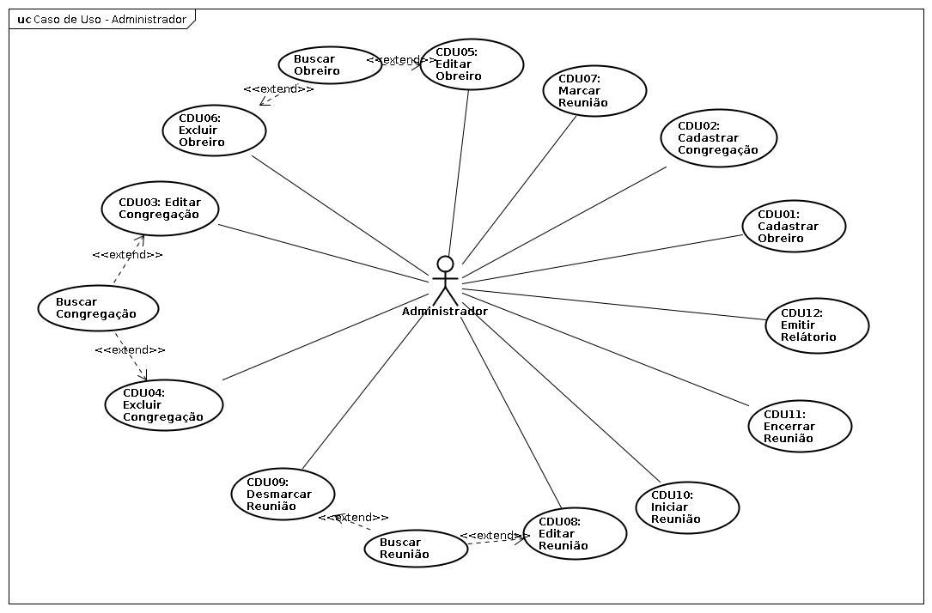

CDU01 – Cadastro de Congregação
1.1 DESCRIÇÃO |  | O usuário logado/autenticado informa os dados de congregação que será cadastrado. A aplicação valida e registra as informações e as registra na base de dados.
1.2 OBJETIVO |  | Efetuar o cadastro de uma nova congregação.
1.3 PRIORIDADE |  | [ X ] Alta – [ ] Normal – [ ] Baixa – [ ] Indefinida
1.4 ATOR PRIMÁRIO |  | Administrador
1.5. FLUXO PRIMÁRIO
1. | O usuário acessa a tela de Cadastro de Congregação.
2. | O usuário informa os dados da Congregação a ser cadastrado.
3. | A aplicação informa ao usuário os dados da Congregação cadastrado.

1.6. FLUXO ALTERNATIVO
1 | Em caso de não preenchimento dos campos obrigatórios voltará a tela de cadastro.
2 | Em caso de informar dados incorretos, avisa o usuário.

1.7. PRÉ-CONDIÇÕES
1. | O usuário deve estar autenticado no sistema.
2. | A mesma congregação não pode ter sido cadastrado anteriormente no sistema.
3. | Os campos obrigatórios devem ter sido preenchidos.

1.8. PÓS-CONDIÇÕES
1. | A congregação é cadastrado no sistema.
2. | Os dados da congregação são exibidos na tela.

CDU02 – Cadastro de Obreiro
2.1 DESCRIÇÃO |  | O usuário logado/autenticado informa os dados de obreiro que será cadastrado. A aplicação valida e registra as informações e as registra na base de dados.
2.2 OBJETIVO |  | Efetuar o cadastro de um novo obreiro.
2.3 PRIORIDADE |  | [ X ] Alta – [ ] Normal – [ ] Baixa – [ ] Indefinida
2.4 ATOR PRIMÁRIO |  | Administrador
2.5. FLUXO PRIMÁRIO
1. | O usuário acessa a tela de Cadastro de Obreiro
2. | O usuário informa os dados do obreiro a ser cadastrado.
3. | A aplicação informa ao usuário os dados do Obreiro cadastrado.

2.6. FLUXO ALTERNATIVO
1 | Em caso de não preenchimento dos campos obrigatórios voltará a tela de cadastro.
2 | Em caso de informar dados incorretos, avisa o usuário.

2.7. PRÉ-CONDIÇÕES
1. | O usuário deve estar autenticado no sistema.
2. | O mesmo obreiro não pode ter sido cadastrado anteriormente no sistema.
3. | Os campos obrigatórios devem ter sido preenchidos.

2.8. PÓS-CONDIÇÕES
1. | O Obreiro é cadastrado no sistema.
2. | Os dados do Obreiro são exibidos na tela.

CDU03 – Editar Congregação
3.1 DESCRIÇÃO |  | O usuário logado/autenticado informa os dados da congregação que será alterada. A aplicação valida e registra as informações e atualiza na base de dados.
3.2 OBJETIVO |  | Efetuar a alteração de uma congregação existente.
3.3 PRIORIDADE |  | [ ] Alta – [ X ] Normal – [ ] Baixa – [ ] Indefinida
3.4 ATOR PRIMÁRIO |  | Administrador
3.5. FLUXO PRIMÁRIO
1. | O usuário acessa a tela de Edição da congregação.
2. | O usuário informa os dados da congregação a ser alterado.
3. | A aplicação informa ao usuário os dados da congregação que foram alterados.

3.6. FLUXO ALTERNATIVO
1 | Em caso de não preenchimento dos campos obrigatórios voltará a tela de Edição.
2 | Em caso de informar dados incorretos, avisa o usuário.

3.7. PRÉ-CONDIÇÕES
1. | O usuário deve estar autenticado no sistema.
2. | A mesma congregação deve estar cadastrado no sistema.
3. | Os campos obrigatórios devem ter sido preenchidos.

3.8. PÓS-CONDIÇÕES
1. | A congregação é alterado no sistema.
2. | Os dados da congregação são exibidos na tela.

CDU04 – Excluir Congregação
4.1 DESCRIÇÃO |  | O usuário logado/autenticado informa qual congregação que será excluída. A aplicação exclui da base de dados.
4.2 OBJETIVO |  | Excluir uma congregação existente.
4.3 PRIORIDADE |  | [ ] Alta – [ X ] Normal – [ ] Baixa – [ ] Indefinida
4.4 ATOR PRIMÁRIO |  | Administrador
4.5. FLUXO PRIMÁRIO
1. | O usuário acessa a tela de Exclusão da congregação.
2. | O usuário informa qual congregação a ser excluído.
3. | A aplicação informa ao usuário os dados da congregação que foi excluído.

4.6. FLUXO ALTERNATIVO
1 | Não possui nenhuma congregação cadastrado com esses dados.

4.7. PRÉ-CONDIÇÕES
1. | O usuário deve estar autenticado no sistema.
2. | A congregação deve estar cadastrado no sistema.

4.8. PÓS-CONDIÇÕES
1. | A congregação é excluída do sistema.
2. | Os dados da congregação são exibidos na tela.

CDU05 – Editar Obreiro
5.1 DESCRIÇÃO |  | O usuário logado/autenticado informa os dados do obreiro que será alterada. A aplicação valida e registra as informações e atualiza na base de dados.
5.2 OBJETIVO |  | Efetuar a alteração de um obreiro existente.
5.3 PRIORIDADE |  | [ ] Alta – [ X ] Normal – [ ] Baixa – [ ] Indefinida
5.4 ATOR PRIMÁRIO |  | Administrador
5.5. FLUXO PRIMÁRIO
1. | O usuário acessa a tela de edição do obreiro.
2. | O usuário informa qual obreiro a ser alterado.
3. | A aplicação informa ao usuário os dados do obreiro que foi alterado.

5.6. FLUXO ALTERNATIVO
1 | Em caso de não preenchimento dos campos obrigatórios voltará a tela de Edição.
2 | Em caso de informar dados incorretos, avisa o usuário.

5.7. PRÉ-CONDIÇÕES
1. | O usuário deve estar autenticado no sistema.
2. | O mesmo obreiro deve estar cadastrado no sistema.
3. | Os campos obrigatórios devem ter sido preenchidos.

5.8. PÓS-CONDIÇÕES
1. | O obreiro é alterado no sistema.
2. | Os dados do obreiro são exibidos na tela.

CDU06 – Excluir Obreiro
6.1 DESCRIÇÃO |  | O usuário logado/autenticado informa qual obreiro que será excluída. A aplicação exclui da base de dados.
6.2 OBJETIVO |  | Excluir um obreiro existente.
6.3 PRIORIDADE |  | [ ] Alta – [ X ] Normal – [ ] Baixa – [ ] Indefinida
6.4 ATOR PRIMÁRIO |  | Administrador
6.5. FLUXO PRIMÁRIO
1. | O usuário acessa a tela de Exclusão do obreiro.
2. | O usuário informa qual obreiro a ser excluído.
3. | A aplicação informa ao usuário os dados do obreiro que foi excluído.

6.6. FLUXO ALTERNATIVO
1 | Não possui nenhum obreiro cadastrado com esses dados.

6.7. PRÉ-CONDIÇÕES
1. | O usuário deve estar autenticado no sistema.
2. | O obreiro deve estar cadastrado no sistema.

6.8. PÓS-CONDIÇÕES
1. | O obreiro é excluída do sistema.
2. | Os dados do obreiro são exibidos na tela.

CDU07 – Marcar Reunião
7.1 DESCRIÇÃO |  | O usuário logado/autenticado informa os dados da reunião que será marcado. A aplicação valida e registra as informações e as registra na base de dados.
7.2 OBJETIVO |  | Efetuar a marcação de uma nova reunião.
7.3 PRIORIDADE |  | [ X ] Alta – [ ] Normal – [ ] Baixa – [ ] Indefinida
7.4 ATOR PRIMÁRIO |  | Administrador
7.5. FLUXO PRIMÁRIO
1. | O usuário acessa a tela de marcação de Reunião.
2. | O usuário informa os dados da reunião a ser marcado.
3. | A aplicação informa ao usuário os dados da reunião marcado.

7.6. FLUXO ALTERNATIVO
1 | Em caso de não preenchimento dos campos obrigatórios voltará a tela de marcação.
2 | Em caso de informar dados incorretos, avisa o usuário.

7.7. PRÉ-CONDIÇÕES
1. | O usuário deve estar autenticado no sistema.
2. | A mesma reunião não pode ter sido marcado anteriormente no sistema.
3. | Os campos obrigatórios devem ter sido preenchidos.

7.8. PÓS-CONDIÇÕES
1. | A reunião é marcado no sistema.
2. | Os dados da reunião são exibidos na tela.

CDU08 – Editar Reunião
8.1 DESCRIÇÃO |  | O usuário logado/autenticado informa os dados da reunião que será alterado. A aplicação valida e registra as informações e altera na base de dados.
8.2 OBJETIVO |  | Efetuar a alteração de uma reunião existente.
8.3 PRIORIDADE |  | [ ] Alta – [ X ] Normal – [ ] Baixa – [ ] Indefinida
8.4 ATOR PRIMÁRIO |  | Administrador
8.5. FLUXO PRIMÁRIO
1. | O usuário acessa a tela de alteração de Reunião.
2. | O usuário informa os dados da reunião a ser alterado.
3. | A aplicação informa ao usuário os dados da reunião que foram alterados.

8.6. FLUXO ALTERNATIVO
1 | Em caso de não preenchimento dos campos obrigatórios voltará a tela de edição.
2 | Em caso de informar dados incorretos, avisa o usuário.

8.7. PRÉ-CONDIÇÕES
1. | O usuário deve estar autenticado no sistema.
2. | A mesma reunião deve estar cadastrado no sistema.
3. | Os campos obrigatórios devem ter sido preenchidos.

8.8. PÓS-CONDIÇÕES
1. | A reunião é alterado no sistema.
2. | Os dados da reunião são exibidos na tela.

CDU09 – Desmarcar Reunião
9.1 DESCRIÇÃO |  | O usuário logado/autenticado informa qual a reunião que será desmarcado. A aplicação exclui da base de dados.
9.2 OBJETIVO |  | Desmarcar uma reunião existente.
9.3 PRIORIDADE |  | [ ] Alta – [ X ] Normal – [ ] Baixa – [ ] Indefinida
9.4 ATOR PRIMÁRIO |  | Administrador
9.5. FLUXO PRIMÁRIO
1. | O usuário acessa a tela de desmarcação de Reunião.
2. | O usuário informa os dados da reunião a ser desmarcado.
3. | A aplicação informa ao usuário os dados da reunião que foi desmarcado.

9.6. FLUXO ALTERNATIVO
1 | Não possui nenhuma reunião cadastrado com esses dados.

9.7. PRÉ-CONDIÇÕES
1. | O usuário deve estar autenticado no sistema.
2. | A mesma reunião deve estar cadastrado no sistema.

9.8. PÓS-CONDIÇÕES
1. | A reunião é desmarcado no sistema.
2. | Os dados da reunião são exibidos na tela.

CDU10 – Iniciar Reunião
10.1 DESCRIÇÃO |  | O usuário logado/autenticado informa qual a reunião que será iniciado. A aplicação inicia a reunião para começar a marcar presença dos obreiros.
10.2 OBJETIVO |  | Iniciar uma reunião existente.
10.3 PRIORIDADE |  | [ X ] Alta – [ ] Normal – [ ] Baixa – [ ] Indefinida
10.4 ATOR PRIMÁRIO |  | Administrador
10.5. FLUXO PRIMÁRIO
1. | O usuário acessa o menu para iniciar uma Reunião.
2. | O usuário informa os dados da reunião a ser iniciado.
3. | A aplicação informa ao usuário os dados da reunião que foi iniciado.

10.6. FLUXO ALTERNATIVO
1 | Não possui nenhuma reunião cadastrado com esses dados.

10.7. PRÉ-CONDIÇÕES
1. | O usuário deve estar autenticado no sistema.
2. | A mesma reunião deve estar cadastrado no sistema.

10.8. PÓS-CONDIÇÕES
1. | A reunião é iniciado no sistema.
2. | Os dados da reunião são exibidos na tela.

CDU11 – Encerrar Reunião
11.1 DESCRIÇÃO |  | O usuário logado/autenticado informa qual a reunião que será encerrado. A aplicação finaliza a reunião para terminar a marcação de presença dos obreiros.
11.2 OBJETIVO |  | Encerra uma reunião que foi iniciado.
11.3 PRIORIDADE |  | [ X ] Alta – [ ] Normal – [ ] Baixa – [ ] Indefinida
11.4 ATOR PRIMÁRIO |  | Administrador
11.5. FLUXO PRIMÁRIO
1. | O usuário acessa o menu para encerrar uma Reunião.
2. | O usuário informa os dados da reunião a ser encerrado.
3. | A aplicação informa ao usuário os dados da reunião que foi encerrado.

11.6. FLUXO ALTERNATIVO
1 | Não possui nenhuma reunião cadastrado com esses dados.

11.7. PRÉ-CONDIÇÕES
1. | O usuário deve estar autenticado no sistema.
2. | A mesma reunião deve estar iniciado no sistema.

11.8. PÓS-CONDIÇÕES
1. | A reunião é encerrado do sistema.
2. | Os dados da reunião são exibidos na tela.

CDU12 – Emitir Relatório
12.1 DESCRIÇÃO |  | O usuário logado/autenticado informa de qual obreiro deseja emitir relatório de presença. A aplicação emite o relatório contendo a presença mensal e anual do mesmo.
12.2 OBJETIVO |  | Emite relatório de presença de um determinado obreiro.
12.3 PRIORIDADE |  | [ X ] Alta – [ ] Normal – [ ] Baixa – [ ] Indefinida
12.4 ATOR PRIMÁRIO |  | Administrador
12.5. FLUXO PRIMÁRIO
1. | O usuário acessa o menu para emitir o relatório.
2. | O usuário informa de qual obreiro deseja consultar.
3. | A aplicação emite um relatório contendo presença mensal e anual.

12.6. FLUXO ALTERNATIVO
1 | Não possui nenhum obreiro cadastrado com esses dados.

12.7. PRÉ-CONDIÇÕES
1. | O usuário deve estar autenticado no sistema.
2. | O mesmo obreiro deve estar cadastrado no sistema.

12.8. PÓS-CONDIÇÕES
1. | Emissão de relatório relativo a presença nas reuniões.

DIAGRAMA DE CASO DE USO

VISÃO GERAL

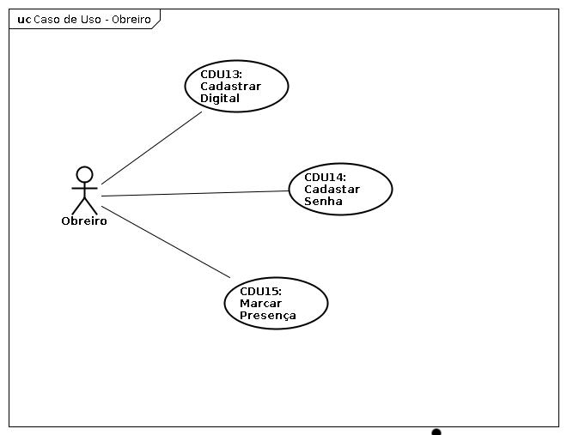

CDU13 – Cadastrar Digital do Obreiro
13.1 DESCRIÇÃO |  | O usuário deverá inserir digital na leitora biométrica para concluir o cadastro do mesmo. A aplicação valida e registra a informação e cadastra na base de dados.
13.2 OBJETIVO |  | Efetuar o cadastro digital do obreiro.
13.3 PRIORIDADE |  | [ X ] Alta – [ ] Normal – [ ] Baixa – [ ] Indefinida
13.4 ATOR PRIMÁRIO |  | Obreiro
13.5. FLUXO PRIMÁRIO
1. | O administrador acessa a tela de cadastro de obreiro.
2. | O usuário insere o digital na leitora biométrica.
3. | A aplicação informa ao usuário digital que foi inserido.

13.6. FLUXO ALTERNATIVO
1 | Em caso de não conseguir obter corretamente a digital.

13.7. PRÉ-CONDIÇÕES
1. | Aguardar a instrução do administrador para inserir a digital.

13.8. PÓS-CONDIÇÕES
1. | A digital do obreiro é cadastrado no sistema.
2. | O dado da digital cadastrado é exibido na tela.

CDU14 – Cadastrar Senha do Obreiro
14.1 DESCRIÇÃO |  | O usuário deverá inserir a senha para concluir o cadastro do mesmo. A aplicação valida e registra a informação e cadastra na base de dados.
14.2 OBJETIVO |  | Efetuar o cadastro da senha do obreiro.
14.3 PRIORIDADE |  | [ X ] Alta – [ ] Normal – [ ] Baixa – [ ] Indefinida
14.4 ATOR PRIMÁRIO |  | Obreiro
14.5. FLUXO PRIMÁRIO
1. | O administrador acessa a tela de cadastro de obreiro.
2. | O usuário insere a senha e valida.

14.6. FLUXO ALTERNATIVO
1 | Em caso de não preenchimento do campo confirmação de senha.
2 | Em caso de não coincidir a senha, mostrar erro na tela.

14.7. PRÉ-CONDIÇÕES
1.
2.
3.

14.8. PÓS-CONDIÇÕES
1.
2.

CDU15 – Marcar Presença do Obreiro
15.1 DESCRIÇÃO |  | O administrador deverá ter iniciado uma reunião cadastrado no sistema. A aplicação verifica senha ou digital e valida, em seguida registra a informação na base de dados.
15.2 OBJETIVO |  | Marcar presença do obreiro no sistema.
15.3 PRIORIDADE |  | [ X ] Alta – [ ] Normal – [ ] Baixa – [ ] Indefinida
15.4 ATOR PRIMÁRIO |  | Obreiro
15.5. FLUXO PRIMÁRIO
1. | O administrador inicializa uma reunião.
2. | O usuário insere a senha ou a digital e valida a presença.

15.6. FLUXO ALTERNATIVO
1 | Em caso de não preenchimento do campo senha ou digital.
2 | Em caso de não coincidir a senha ou digital, mostrar erro na tela.

15.7. PRÉ-CONDIÇÕES
1. | A reunião deverá estar inicializado no sistema.

15.8. PÓS-CONDIÇÕES
1. | A presença do obreiro é cadastrado no sistema.

